État des lieux du réseau Santé des Jeunes
A. Moudjidath
Rapport mis à jour le 30 novembre 2025 à 17h07

I. Introduction générale
Coucou à tous ceux qui lisent ce rapport
Ce projet, c’est un peu ma façon à moi de mettre en pratique tout ce que j’ai appris pendant ma formation en SDA et de garder une trace concrète de mes acquis parce que le cerveau, parfois, aime bien faire le tri tout seul.
L’idée m’est venue d’une question toute simple :
Et si on parlait de santé aux jeunes, mais sur les réseaux, à leur manière ?
De là est née l’envie de créer un réseau “Santé des Jeunes”, un espace en ligne où l’on pourrait partager des contenus de prévention, des conseils simples et des informations fiables, dans un format qui donne envie d’apprendre et de participer.
Avant d’aller plus loin, j’ai voulu savoir si ce projet intéresserait vraiment les jeunes.
J’ai donc réalisé un questionnaire en ligne destiné aux 18 ans et plus, pour comprendre :
- leurs habitudes sur les réseaux sociaux,
- les thèmes de santé qui les intéressent le plus,
- et surtout, leur envie (ou non) de rejoindre un réseau dédié à la santé des jeunes.
Les résultats de ce questionnaire sont présentés dans ce rapport, qui comporte deux parties :
1. Une analyse descriptive pour mieux comprendre qui a répondu et quelles tendances ressortent,
2. Une analyse analytique, pour explorer le lien entre l’usage des réseaux sociaux et l’intérêt pour la création du réseau “Santé des Jeunes”.
Ce projet fait partie de mon parcours de validation en formation SDA.
Et si tu fais partie de ceux qui ont pris le temps de répondre au questionnaire, MERCI BEAUCOUP.
Par contre, si tu tombes sur ce rapport sans l’avoir encore fait, tu peux encore participer ici :
Remplir le questionnaire Santé des Jeunes

II. Analyse descriptive
Avant de plonger dans les chiffres, prenons un petit moment pour découvrir qui sont les jeunes qui ont participé à ce questionnaire.

Section 1 : Profil et Informations Démographiques
- Répartition par âge
Premier stop : la tranche d’âge.
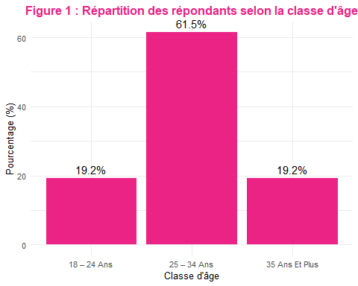
Surprise ou pas ? La grande majorité des répondants sont des jeunes adultes entre 25 et 34 ans, avec pourcentage de 61.5 ! On est pile dans la cible du projet “Santé des Jeunes”.
- Répartition par sexe
